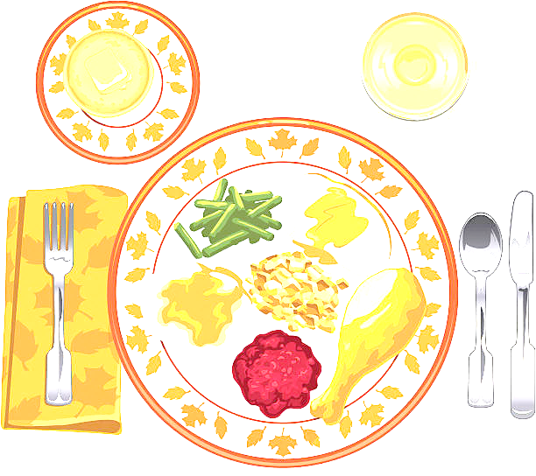
JEDILNIK ŠOLA 13. – 17. maj 2024
PONEDELJEK
 |  | ALERGENI
Malica: | BUHTELJ, KAKAV, JABOLKA | GLUTEN, MLEKO, JAJCA
Kosilo: | KOSTNA JUHA Z ZAKUHO, GOVEDINA PO LOVSKO, TRIBARVNI SVEDRI, ZELENA SOLATA S ČIČERIKO, SOK | ZELENA, GLUTEN, JAJCA
TOREK
Malica: | HOT DOG ŠTRUČKA, HRENOVKA, GORČICA, SADNI ČAJ | GLUTEN, GORČIČNO SEME
Zdrava šola: | JAGODE
Kosilo: | TELEČJA OBARA Z ŽLIČNIKI, AJDOVI ŽGANCI, SLADOLED, VODA | GLUTEN, JAJCA, MLEKO
SREDA
Malica: | BEL KRUH, MASLO, MED, BELA KAVA, HRUŠKE | GLUTEN, GORČIČNO SEME
Kosilo: | PIŠČANČJI RAŽNJIČ, PEČEN MLADI KROMPIR, KEČAP, SOK
ČETRTEk
Malica: | OVSEN KRUH, TOPLJENI SIRČEK, KORENČEK, PLANINSKI ČAJ | GLUTEN, MLEKO
Zdrava šola: | GROZDJE
Kosilo: | GOVEJA JUHA Z ZAKUHO, PURANJI ZREZEK V OMAKI, ZELENJAVNI RIŽ, PESA, SOK | ZELENA, GLUTEN, JAJCA
PETEK
Malica: | KRALJEVA ŠTRUČKA FIT, SADNI PINJENEC, MEŠANO SADJE | GLUTEN, MLEKO
Kosilo: | KOLERABIČNA JUHA, TORTELINI S KROMPIRJEVIM NADEVOM V DROBTINAH, MOTOVILEC, SOK | GLUTEN, JAJCA, MLEKO
DOBER TEK!

